Séjour MARCHE NORDIQUE à Saint Jean de Monts(85) du S.22 au S.29 Mai 2021
TRANSPORT :
Co-voiturage au départ de Bagneux (92)
450 km env. 5h
REGION
Située sur le littoral nord vendéen au sud de l'île de Noirmoutier, découvrez la ville de Saint Jean de Monts, destination reine de l'art de vivre vendéen.
Station phare de la Côte de lumière, avec ses 2300 heures d'ensoleillement par an, Saint Jean de Monts bénéficie du label Pavillon Bleu ! La station balnéaire est réputée pour ses 8 kilomètres de belles et longues plages de sable fin en pente douce ainsi que pour la qualité de ses eaux de baignade.
Plage du Golfe, Plage de la Baigneuse ou Plage des Oiseaux, ces plages surveillées en saison font de Saint Jean de Monts la destination des familles par excellence. Ne manquez pas l'estacade sur la plage qui fait partie intégrante du paysage.
HEBERGEMENT EN GESTION LIBRE
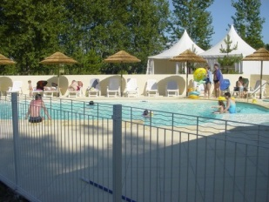
Village vacances composé de 10 gîtes, situé en Vendée, à seulement quelques minutes des plages de Saint-Jean-de-Monts.
Village vacances avec piscine chauffée
Cindy, Nicolas et leurs enfants vous accueillent dans le village du Perrier en Vendée, proche de Saint-Jean-de-Monts (5 km), de Noirmoutier (34 km) et L’île d'Yeu (47 km) dans leur village vacances composé de 10 gîtes pour vos vacances en famille ou entre amis.
Sur place vous trouverez un étang de 2000 m² sécurisé pour la relaxation et la pêche (anguille, perche) et une piscine chauffée de 16.50 x 6.50 m avec pataugeoire.
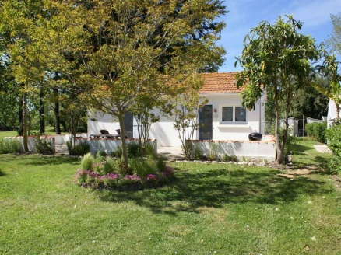
MARCHE NORDIQUE

Le concept Station Nordik Walk®
Une Station Nordik Walk® est un lieu 100% dédié à la marche nordique, qui propose des parcours, des services et des outils à la fois aux débutants désireux d’apprendre et d’être encadrés, mais aussi aux passionnés qui recherchent en un seul lieu de quoi organiser des stages ou des weekend complets.
Chaque Station Nordik Walk® est rattachée à un territoire désireux de vous faire découvrir ses plus beaux paysages et ses meilleurs parcours et de vous accueillir pour une journée, un week-end, ou une semaine.

Sorties :
1 sortie par jour marche nordique sur la ½ journée ou à la journée avec pique-nique suivant les parcours
7 à 17 km pour les sorties avec un dénivelé positif très faible +/- 85 m max.
1 sortie longe côte
Visite du musée BIOTOPIA
ESTIMATION DU BUDGET : 350 €
Comprenant hébergement, les repas fait par nous-mêmes et le co-voiturage
HEBERGEMENT base 9 pers -
Nota : Le prix peut varier +/- en fonction du nombre d’inscrits

Informations et pré-inscriptions : Paula
